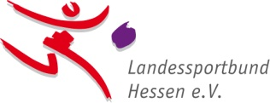
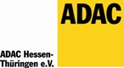
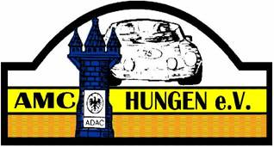

Der AMC Hungen lädt zum Nacht-Kart-Slalom
am 07.11.2015 ein.

Veranstaltungsort: Gesamtschule Hungen, Friedensstr. 1, 35410 Hungen

Die Teilnehmerzahl ist auf 80 Starter begrenzt.
Nennungsschluss: 31.10.2015
Nennungsformular bitte an: pj.waldeck@t-online.de
Die Nenngebühr in Höhe von 10 Euro ist bis zum 04.11.2015
auf das Konto Volksbank Mittelhessen, IBAN: DE43513900000086044218 BIC: VBMHDE5F zu überweisen.

Anmeldeschluss Klasse 1 und 2 bis 17.45 Uhr am 07.11.2015
Anmeldeschluss Klasse 3 und 4 bis 19.45 Uhr am 07.11.2015
Anmeldeschluss Klasse 5 und Damen/Herrenklasse bis 22.15 Uhr am 07.11.2015

Ablauf:
Start Klasse 1 um 18 Uhr, Klasse 2 im Anschluss
Siegerehrung Klasse 1 und 2
Start Klasse 3 um 20 Uhr, Klasse 4 im Anschluss
Siegerehrung Klasse 3 und 4
Start Klasse 5 um 22.30 Uhr, Damen/Herrenklasse im Anschluss
Siegerehrung Klasse 5 und Damen/Herrenklasse
Zeitliche Verschiebungen nach hinten sind möglich.

Für Essen und Trinken ist wie immer bestens gesorgt.

Wir wünschen allen Teilnehmern eine tolle Anreise und viel SPASS bei der Veranstaltung.

Mit sportlichen Grüßen
Peter Waldeck
Jugendleiter AMC Hungen e.V. im ADAC

Veranstaltertelefon: 0160-8257525 od. 0157-34329909

Die Siegerehrung ist Bestandteil der Veranstaltung. Pokale und sonstige Preise werden nur mit Abmeldung und wichtigem Grund nachgereicht.

